Maatilojen ympäristöluvanvaraisuus

Nykyinen ympäristönsuojelunlaki ja asetukset määrittävät sen, milloin maatila on ympäristölupavelvollinen. Tietyn eläinmäärän ylittävä eläintenpito on luvanvaraista toimintaa. Nyt kun lakia ollaan uudistamassa, toivomme, että samalla tarkasteltaisiin nykyisiä maatiloille asetettuja kokorajoja liittyen maatilojen ympäristölupakäytäntöön.

Eläinsuojien lupaviranomaisen toimivalta määräytyy eläinsuojan koon perusteella (YSA 6, 7 pykälä, taulukko 1.). Nykyisten säädösten mukaan ympäristölupavelvollinen nautatila on 75 lehmän tai 200 lihanaudan tila. Nämä raja-arvot perustuvat eläinyksikkökertoimiin, jotka puolestaan tulevat eläinlajien lantaan erittämän fosforimäärän perusteella ohjeissa (Kotieläintalouden ympäristönsujeluohje 2010) esitetyn taulukon mukaisesti.

Nykyisin todetaan ”Eläinsuojalle on haettava ympäristölupaa, jos tilan kaikkien tuotantoeläinten yksikkömäärä em. Kertoimilla laskettuna ylittää 210. Jos tuotantoeläinten yksikkömäärä on suurempi kuin 1000, toimivaltainen viranomainen on alueellinen ympäristökeskus.

Mielestämme nautatilat ja sikatilat ovat nykyisillä perusteilla laskettuna eriarvoisessa asemassa silloin kun vaaditaan lupamenettelyä ympäristökeskukselta ja kriteerinä on potentiaalista rehevöitymistä aiheuttava ympäristövaikutus, eli lannassa syntyvän fosforin määrä. Taulukossa 1. on havainnollistettu nykyistä tilannetta.

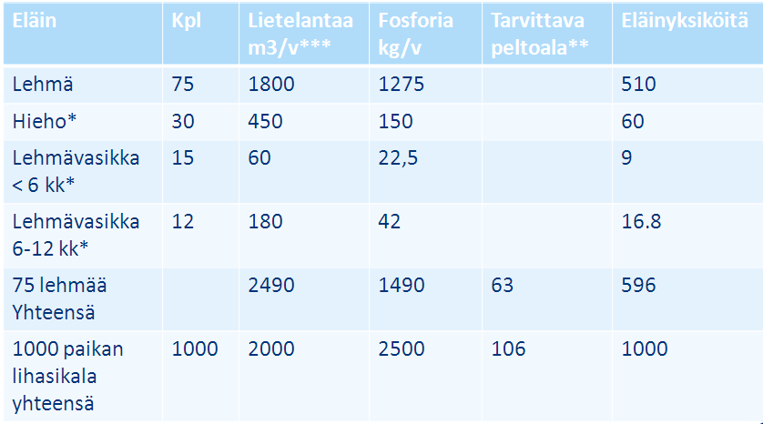
Taulukko 1. Eläinyksikkömäärät ja tuleva fosforimäärä nykyisillä laskentaperusteilla.
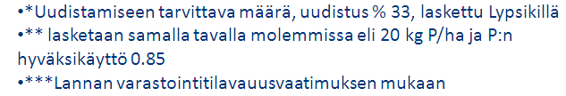

Suomalaisessa maidontuotannossa eletään rakennemuutoksen aikaa, mikä tarkoittaa sitä, että pienempiä tiloja luopuu tuotannosta ja korvaavia investointeja tulisi saada riittävästi kotimaisen maidontuotantomäärän turvaamiseksi tulevaisuudessakin. Ympäristöasiat ovat tärkeitä ja niistä pitää pitää kiinni, mutta olisi hyvä, että eri tuotantosuuntia kohdeltaisiin yhdenvertaisesti ja mahdolliset epäkohdat korjattaisiin ympäristölupa-asiaan liittyen nyt lakiuudistuksen yhteydessä. Ympäristölupa on kuitenkin merkittävä tekijä investointihalukkuudessa ja investointien toteuttamisessa ja toteutumisessa.

Ympäristövalvonnan maksullisuus

Uudessa luonnoksessa esitetään ympäristölupavalvonnan maksullisuutta. Tämä koskee siten myös ympäristäöluvanvaraisia maatiloja, joilla tehdään muutakin tukivalvontaa. Uudistuksessa voisi olla hyvä todeta omana kohtanaan maatalouden ympäristöluvan valvonta ja sen suhteuttaminen muuhun valvontaan, ettei tule turhaa päällekkäisyyttä ja epätietoisuutta, ovatko kaikki muutkin tarkastukset jatkossa maksullisia.

Helsinki 19.6.2011

Mikko J. Korhonen
Valio Alkutuotanto
050-3987419

